RKKP-forskningsadgang - styregruppen
Dette er en kort vejledning til styregruppens procedure for anmodning om forskningsudtræk.

Styregruppen modtager en autogenereret mail med link til www.RKKP-forskningsadgang.dk ved nye anmodninger.
Brugernavn: Arbejdsmail
Kode: Personlig
En ansøgning vil ligge klar i fanen 'Afventer styregruppe'.
De øvrige faner har til formål at skabe overblik i ansøgningsprocessen for styregruppen.

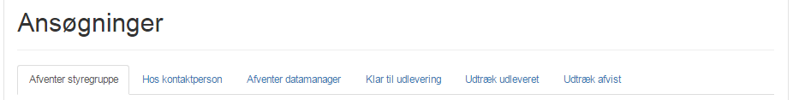

Styregruppens primære funktion er at bidrage med den faglige kommentering. Ansøgningen skal gennemlæses og kan evt. diskuteres internt i systemet ved hjælp taleboble-ikonet i ansøgningen.
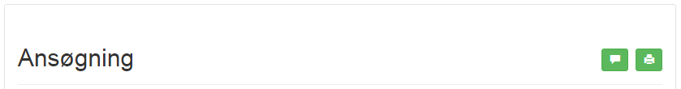

En måde at ”kvittere” for at have læst og accepteret ansøgningen for det enkelte styregruppemedlem er at anføre sit navn i Videregivelsestilladelsens felt ’Hvilke repræsentanter for den faglige styregruppe og/ eller RKKP har vurderet, at de ønskede variable er nødvendige og relevante for studiet?’
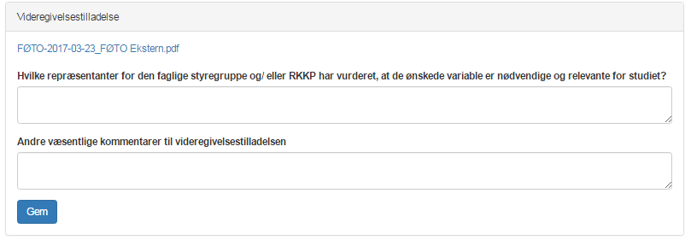
Husk at trykke ’Gem’ hver gang der ændres i tekstfeltet.

Når en ansøgning er færdigkommenteret er ét styregruppemedlem ansvarlig for at færdigbehandle ansøgningen under 'Handlinger'. Dette er vigtigt for processen, da ansøgningen ellers strander hos Styregruppen.

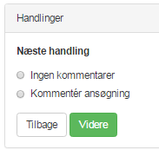
Vælges handlingen 'Ingen kommentar' videresendes ansøgningen til kontaktperson uden mulighed for at skrive i fritekstfelt.
Vælges handlingen 'Kommentér ansøgning' videresendes ansøgningen til kontaktperson og et obligatorisk fritekstfelt bliver synligt, hvor en samlet faglig kommentar indskrives.

